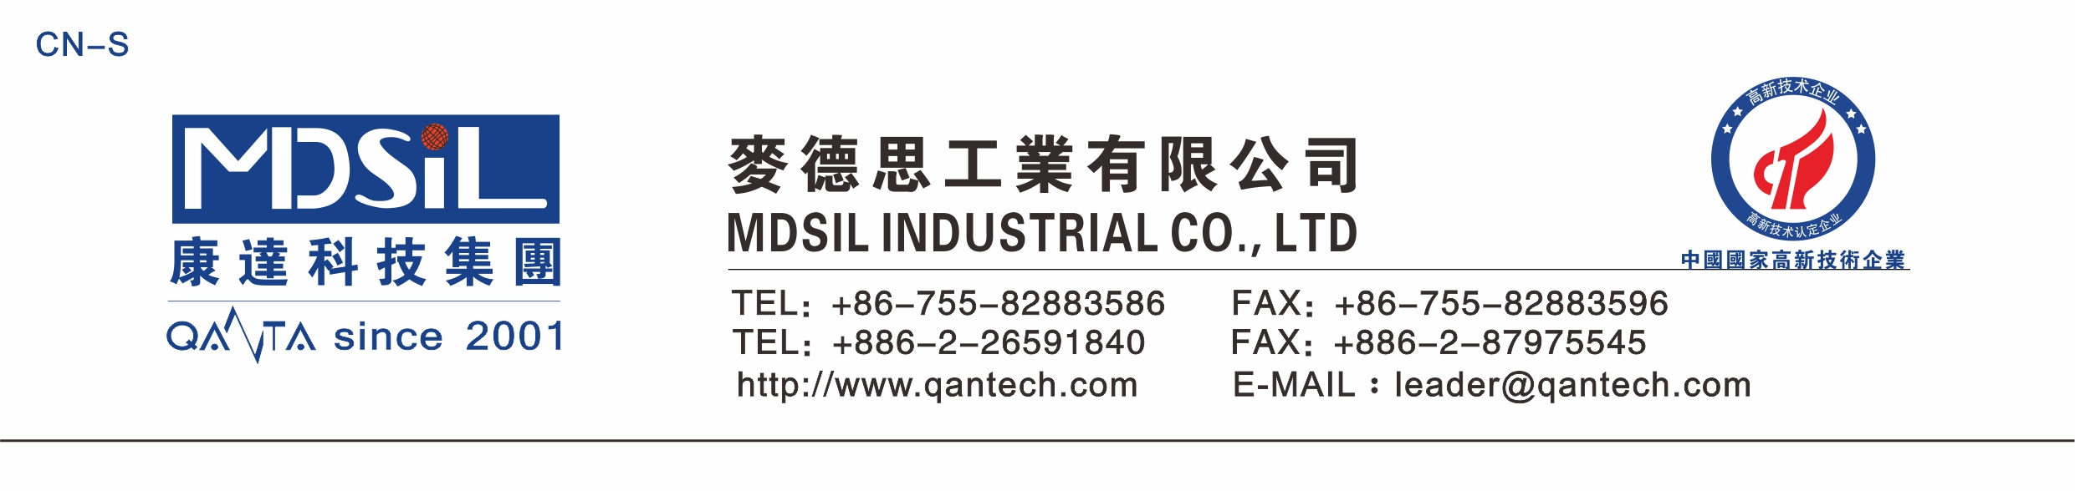铂金硫化剂MD451A/B使用说明

- 胶料先加硫化剂MD451B，在开炼机上炼匀。
- 同样重量的胶料再加硫化剂MD451A，在开炼机上炼匀。
- 将炼匀后的A胶料与B胶料按1:1的比例在开炼机上炼匀，如有必要，加入着色色胶调色。
- 添加比例大约为：硫化剂MD451A加0.4-0.5% , 硫化剂MD451B加0.8%-1% 。根据产品尺寸与硫化温度、时间的需求可调整硫化剂比例。
- 加完硫化剂MD451A/B后的胶料,必须在24小时内用完。
- 注意不要接触含有氮、磷、硫的有机物,包括硫磺,橡胶用防老剂,促进剂等；亦不要接触含铅、锡等金属的化合物,以免催化剂中毒,造成不硫化。
- 标准硫化条件：90℃×200S（仅供参考），具体硫化条件需视产品尺寸及厚度作相应调整。
- 成型方式：模压成型。

